**“E”齐活动 |**2023年CAS SciFindern检索技能大赛开始了

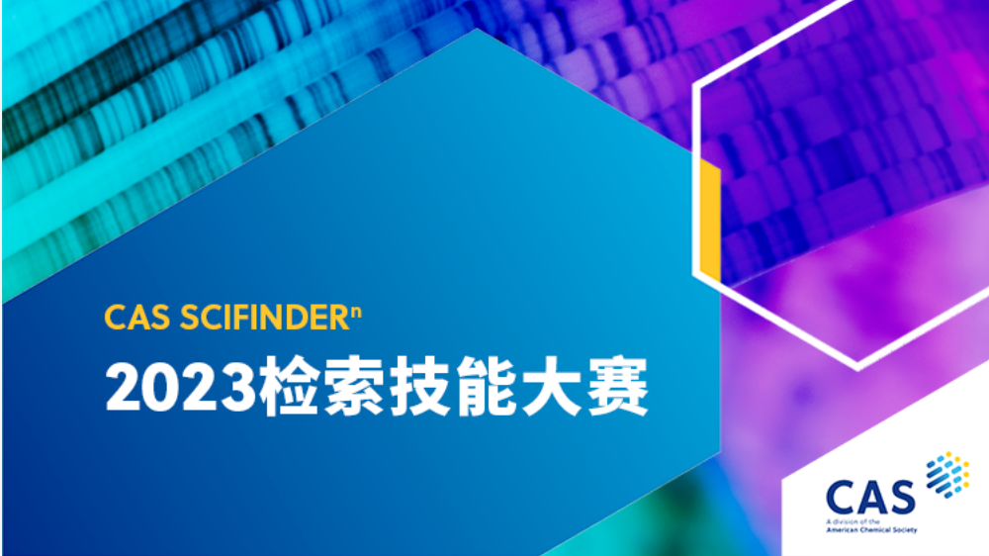

2023年CAS SciFindern检索技能大赛开始了！

大赛期间，同学们可以跟随检索专家一步步学习从入门到高阶的CAS SciFinder Discovery Platform检索技巧，掌握检索技能，获得CAS 官方证书。优秀学员更有机会从全国学子中脱颖而出，**赢得Macbook Air®、GoPro®运动相机等大奖！**

本次大赛将分为两个阶段进行。具体规则和奖励如下：

**第一阶段**

**第一阶段时间：2023年4月17日——5月14日**

**参与对象：**中国大陆地区高校和科研院所的CAS SciFinder Discovery Platform 或CAS SciFindern用户。

**参与方式：**

**1.**关注微信公众号“**ACS美国化学会**”， 点击进入“**SFn大赛**”菜单，填写注册信息后进入课程学习(如下图)。

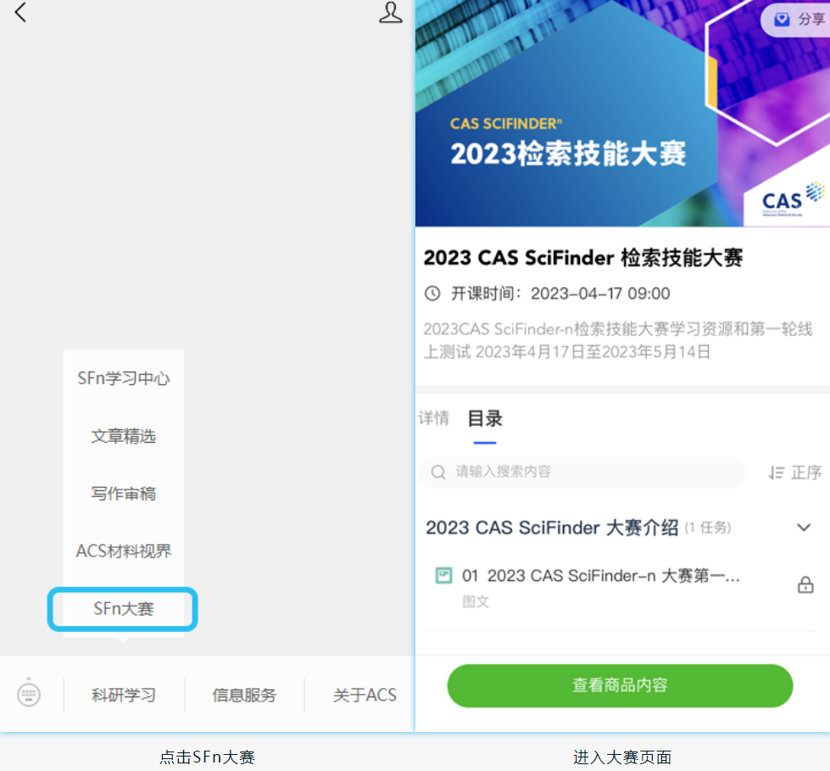

**2.**扫描下方二维码，直接进入大赛页面：



课程学习完毕后，学员即可进入技能考核第一阶段试卷。考试时间为**30分钟**，每人**只有一次**参与考核的机会。

**第一阶段奖励**

* 优秀学员：所有完成本阶段CAS SciFindern检索课程且在线测试成绩达到优秀（85分及以上）的人员将获得CAS 颁发的第一轮成绩优秀证书。前300名率先达到优秀者还将获赠CAS 定制纪念品。
* 幸运参与奖：每周将从完成阶段学习和考核的用户，随机抽取幸运奖，获得CAS 幸运礼包一份。幸运参与奖获奖名单将通过“**ACS美国化学会**”微信公众号公布，敬请关注。

**第二阶段**

**第二阶段时间：**2023年4月17日——6月7日(需完成第一阶段)

**参与对象：**所有第一轮线上考核的优秀学员(成绩大于等于85分)。

**参与方式：**提交CAS SciFinder Discovery Platform或CAS SciFindern检索体验PPT至**china@acs-i.org**，您的PPT需包含以下几部分：

* 问题陈述，包括具体的问题背景介绍、在使用CAS SciFinder Discovery Platform或CAS SciFindern之前的面临的困难、瓶颈等。
* 解决所述问题思路、过程、方法等。
* 总结和结论。

**请注意！**您提交的PPT不能存在版权问题，具体请参看比赛系统中的大赛相关条款。

**第二阶段个人奖励**

* 个人奖励
  + 一等奖：1人（奖品：MacBook Air®苹果电脑及获奖证书）

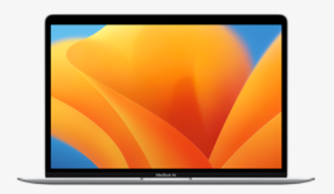

* + 二等奖：3人（奖品：GoPro® 运动相机及获奖证书）

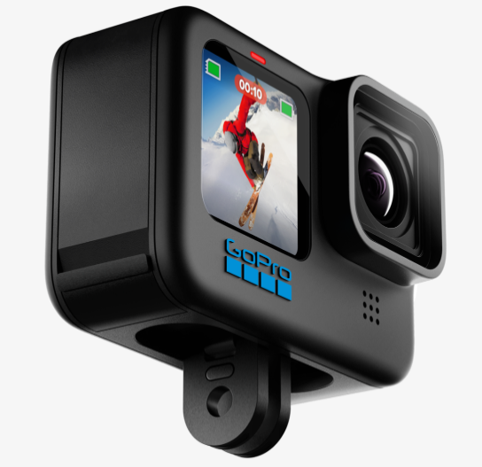

* + 三等奖：10人（奖品：骨传导耳机及获奖证书）

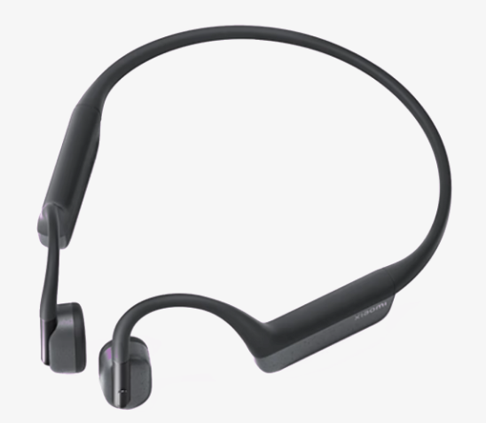

* + 入围奖：30人（奖品：CAS定制腕式音箱及获奖证书）

**奖项公布：**

CAS将在2023年6月18日之前公布获奖名单，并通过邮件通知第二阶段的获奖人。

Copyright © 2023 CAS, a division of American Chemical Society

欢迎联系：[china@acs-i.org](mailto:china@acs-i.org) 010-62508026/7 获得更多信息